Травницкий Роман Александрович
заместитель Председателя Таймырского Долгано-Ненецкого районного Совета депутатов - председатель постоянной комиссии по вопросам жизнеобеспечения

Дудинский одномандатный избирательный округ № 8
Руководитель фракции политической Партии «Справедливая Россия»
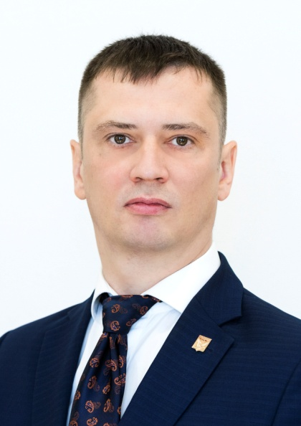
Официальная фотография
Входит в состав постоянных комиссий:
- — бюджетной
Год и место рождения: 12 января 1977 года, п. Караул, Усть - Енисейского района.
Образование: высшее, 1999г.
- Красноярский государственный технический университет, инженер
Трудовая деятельность:
1999-2013 гг. - Государственная инспекция безопасности дорожного движения; от стажера до старшего государственного инспектора .
сентябрь 2018г. - настоящее время - инженер по безопасности дорожного движения ООО «ТБС-Логистик»
Награды, звания:
- «За отличие в службе ГИБДД»;
- медаль МВД России «За отличие в службе III степени»;
- почетная грамота Главы Таймырского муниципального района

2013 - 2018 гг. - заместитель Председателя Таймырского Долгано-Ненецкого районного Совета депутатов третьего созыва по общим вопросам.
9 сентября 2018 года избран депутатом Таймырского Долгано-Ненецкого районного Совета депутатов четвертого созыва.

